В средней общеобразовательной школе № 80 с будущими избирателями состоялся круглый стол на тему: «Молодежь. Власть. Выборы – моя гражданская позиция»

1 марта 2012 года в средней общеобразовательной школе № 80 Свердловского округа с будущими избирателями, старшеклассниками школы, состоялся круглый стол на тему: «Молодежь. Власть. Выборы – моя гражданская позиция». За круглым столом собрались более 60 старшеклассников, приглашенные гости: председатель Иркутской городской № 4 территориальной избирательной комиссии (Свердловский округ) Андрей Жуковский, председатель Иркутского областного отделения Российского союза молодежи Александр Попов, директор школы Людмила Горшкова, педагоги школы и представители ученического парламента школы.

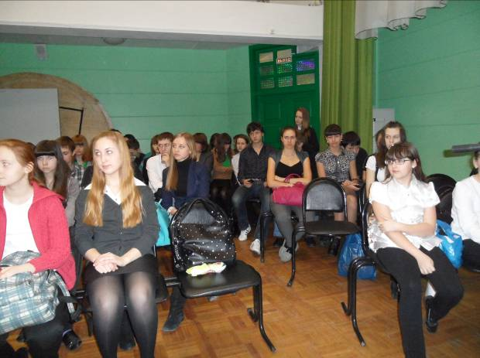

Ведущая Круглого стола председатель участковой избирательной комиссии № 792 Галина Зарбаева ознакомила участников с результатами социологического опроса, проведенного среди студентов ИрГУПСа и старшеклассников школы.
Разговор получился разносторонним и интересным, поднимались вопросы об избирательной системе Российской Федерации, о нарушениях во время проведения выборов, о законодательстве, о выборах Президента Российской Федерации.
Некоторые старшеклассники, получая информацию о выборах на интернет-сайтах, вначале высказывали мнение, что есть фальсификация выборов на избирательных участках. Затем, когда Андреем Жуковским была рассказана вся технология голосования и подведения итогов голосования, порядок получения итогового протокола об итогах голосования, ученики стали высказывать мнение, что фальсификация возможна на более высоком уровне, а не в участковых комиссиях. Но и эти сомнения вскоре развеялись, когда они узнали что вся предварительная информация об итогах голосования размещается в сети интернет на сайтах ЦИК РФ и сайтах региональных избирательных комиссий, и ее легко сравнить с данными копий протоколов, полученных непосредственно на избирательных участках. Отвечая на многочисленные вопросы, гости акцентировали внимание о необходимости участия в голосовании и на повышение электоральной активности молодежи.
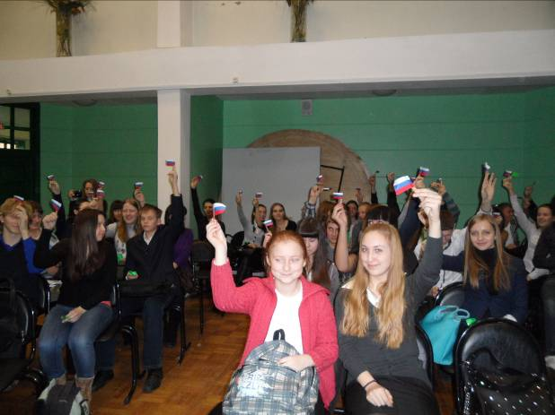В заключении всем участникам было предложено проголосовать поднятием флажков, те, кто за выборы – голосовали флажком триколор, а те кому проблема выборов безразлична, голосовали зеленым флажком. В результате голосования оказалось, что всем присутствовавшим тема выборов не безразлична.
Как отметили участники круглого стола, дискуссия о выборах получилась очень интересной.

